KOMUNIKAT PRASOWY

Canon startuje z kolejną edycją programu dla młodych talentów – Canon Student Development Programme 2024
Trwający już ósmy rok program Canon pomógł utorować drogę ponad tysiącowi przyszłych fotoreporterów, pozwalając młodym talentom z Europy, Bliskiego Wschodu i Afryki nawiązać kontakt z czołowymi przedstawicielami branży.

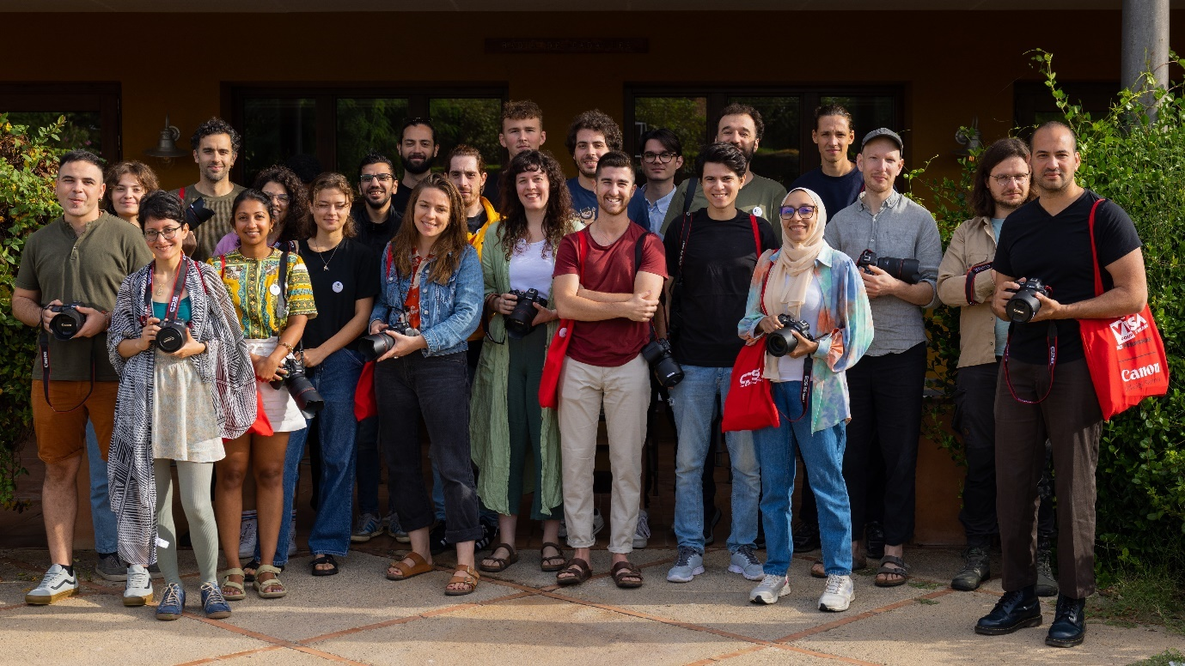

- Grupa 100 studentów otrzyma opiekę mentorską czołowych ekspertów z branży reprezentujących najlepsze agencje medialne i wydawnictwa, a także Ambasadorów Canon.

- Wybranych 25 osób zostanie zaproszonych do udziału w czterodniowych warsztatach w Gironie, w tym do odwiedzenia największego na świecie festiwalu fotoreportażu Visa pour l’Image, gdzie będą mogli nawiązać kontakty z profesjonalistami i rówieśnikami.

- Przyjmowanie zgłoszeń rozpoczyna się 12 lutego i potrwa do 7 marca. Program Canon skierowany jest do studentów z całej Europy, Bliskiego Wschodu i Afryki^{i}.

Warszawa – 5 lutego 2024 r. – Canon Europe ogłasza nabór do ósmej edycji Canon Student Development Programme (CSDP), prestiżowego dorocznego programu mającego na celu wsparcie rozwoju kariery początkujących fotoreporterów. To inicjatywa, która zapewnia studentom bezcenny kontakt z doświadczonymi profesjonalistami ze środowiska fotograficznego oraz możliwość uczestniczenia w najważniejszych wydarzeniach branżowych.
CSDP stał się nieocenioną trampoliną do sukcesu dla nowego pokolenia fotoreporterów. Absolwenci programu podjęli pracę w renomowanych międzynarodowych agencjach medialnych i wydawnictwach, rozpoczynając udaną karierę. Absolwent z 2022 roku, Mohamed Mahdy (rocznik 1996), którego prace koncentrują się wokół ukrytych i często niedostrzeganych społeczności w Egipcie, zdobył główną nagrodę w konkursie World Press Photo 2023 w kategorii Format Otwarty. Natomiast Alexandra Corcode (2000) otrzymała nagrodę Tom Stoddard Award for Excellence 2023 za intymny portret samotności i porzucenia osób starszych w jej rodzinnej Rumunii. Z kolei finalistów programu z 2023 roku, Ebrahima Alipoor i Fatimę Fahmy, wybrano do programu VII Mentor 2024, prowadzonego przez VII Academy.
Tegoroczna edycja jest otwarta dla studentów i stażystów^{i} mieszkających i studiujących w Europie, na Bliskim Wschodzie i w Afryce. Zgłoszenia można nadsyłać od 12 lutego do 7 marca. Ograniczona liczba miejsc będzie również dostępna dla osób rekomendowanych przez profesjonalistów z branży. Zgłoszenia zostaną ocenione przez panel redaktorów AFP, Getty Images i Reuters Pictures, którzy zdecydują o wyborze wstępnej listy najbardziej obiecujących młodych twórców z regionu.
Mentoring indywidualny
Wybrani studenci będą współpracować z jednym z mentorów-ekspertów programu, rozmawiając o swojej bieżącej pracy i dalszych aspiracjach zawodowych na sesjach indywidualnych. W lecie wezmą udział w wirtualnych sesjach, podczas których dopracują swoje portfolio i propozycje nowych projektów – ze szczególnym naciskiem na badanie różnych opcji edycyjnych oraz sposobów dalszego wzmacniania umiejętności narracyjnych i rozwijania sygnatur autorskich.
– Ten wyjątkowy program pozwala na spotkania z kuratorami, redaktorami i fotografami. To prawdziwa inwestycja w przyszłość fotografii – uważa Ambasador Canon, fotoreporter Brent Stirton. – Statystyki dowodzą, że jedynie ułamek osób, które studiują fotografię, przetrwa dłużej w zawodzie. Wiem, że dla tych, którzy zostaną wybrani, będzie to przełomowe doświadczenie. Dorastałem w RPA i na początku swojej drogi zawodowej nie miałem najmniejszych szans zbliżyć się do najlepszych redaktorów i fotografów na świecie, nie mówiąc o wypożyczeniu doskonałego sprzętu.
Warsztaty w Gironie i Visa pour l’Image w Perpignan
We wrześniu maksymalnie 25 studentów otrzyma zaproszenie na czterodniowe warsztaty Canon w katalońskim gospodarstwie w Gironie w Hiszpanii, które zakończą się pobytem na międzynarodowym festiwalu fotoreportażu Visa pour l’Image w Perpignan we Francji.
Warsztaty stworzą kameralne forum wymiany pomysłów i budowania relacji z cenionymi profesjonalistami ze świata fotografii. Grupowe przeglądy portfolio stanowią wspaniałą okazję do nauki, zapewniając możliwość zarówno krytykowania pracy innych, jak i uzyskania profesjonalnej opinii na własny temat.
Oprócz udziału w wystawach i wieczornych pokazach w ramach festiwalu Visa pour l’Image, studenci będą mieli również możliwość uczestniczenia w dodatkowych przeglądach portfolio i dalszego poszerzania swojej sieci kontaktów.

W celu zgłoszenia się do udziału w programie Canon Student Development Programme 2024 lub zapoznania z kryteriami zgłoszeń zapraszamy na stronę:
https://www.canon.pl/get-involved/student-development-programme/.

Przypisy:

^{i} Pełny regulamin na stronie: https://www.canon.pl/get-involved/student-development-programme/terms-and-conditions/

-KONIEC-

Kontakt dla mediów  Canon Polska  Katarzyna Sobczak  PR and Marketing Communication Professional  Corporate Marketing Communication  Canon 4CE – Poland  Kom. (+48) 691 490 835  katarzyna.sobczak@canon.pl  www.canon.pl  Agencja K+ PR  Katarzyna Duda  Kom. (+48) 603 944 508  kduda@kplus.agency  www.kplus-pr.pl | O Canon Europe  Canon Europe jest strategiczną centralą firmy Canon Inc., światowego dostawcy usług i technologii przetwarzania obrazu, w regionie EMEA. Zatrudnia 12 850 osób na około 120 rynkach i odpowiada za blisko jedną czwartą rocznej światowej sprzedaży Canon.  Założona w 1937 r. firma Canon, dzięki gotowości do ciągłego wprowadzania innowacji, od ponad 80 lat pozostaje liderem w dziedzinie doskonałości obrazowania. Inwestuje w dziedziny umożliwiające wykorzystanie możliwości rozwoju, od aparatów fotograficznych i komercyjnych drukarek po urządzenia przemysłowe i technologie opieki zdrowotnej.  Canon kieruje się filozofią Kyosei – „żyć w harmonii i działać dla wspólnego dobra”. W regionie EMEA Canon Europe dąży do zrównoważonego rozwoju, koncentrując się na zmniejszeniu własnego wpływu na środowisko i wspierając klientów w jego ograniczaniu za pomocą produktów, rozwiązań i usług firmy Canon.  Canon nieustannie na nowo kształtuje świat przetwarzania obrazu w imię większego dobra. Dzięki swojej technologii i duchowi innowacji przesuwa granice możliwości – pomaga oglądać świat w sposób wcześniej niedostępny.  Więcej informacji na temat Canon Europe można znaleźć pod adresem: www.canon-europe.com

